КОМИТЕТ  РЕСПУБЛИКИ ТАТАРСТАН  ПО ОХРАНЕ ОБЪЕКТОВ КУЛЬТУРНОГО НАСЛЕДИЯ |  | ТАТАРСТАН РЕСПУБЛИКАСЫНЫӉ МӘДӘНИ МИРАС ОБЪЕКТЛАРЫН САКЛАУ КОМИТЕТЫ

ПРИКАЗ БОЕРЫК
 | г. Казань | №

О включении выявленного объекта культурного наследия «Дом действительного статского советника П.П. Дмитриева», конец XIX в., расположенного по адресу: Республика Татарстан, Бугульминский район,
г. Бугульма, ул. Николая Гоголя, д. 32, в единый государственный реестр объектов культурного наследия (памятников истории и культуры) народов Российской Федерации
в качестве объекта культурного наследия регионального значения «Дом действительного статского советника П.П. Дмитриева», нач. XX в., расположенного по адресу: Республика Татарстан, Бугульминский муниципальный район, г. Бугульма, ул. Николая Гоголя, д. 32, утверждении границ его территории и предмета охраны

В соответствии с Федеральным законом от 25 июня 2002 года № 73-ФЗ
«Об объектах культурного наследия (памятниках истории и культуры) народов Российской Федерации», Законом Республики Татарстан от 1 апреля 2005 года
№ 60-ЗРТ «Об объектах культурного наследия в Республике Татарстан»,
на основании положительного заключения государственной историко-культурной экспертизы от 16.11.2024 п р и к а з ы в а ю:
- Включить выявленный объект культурного наследия «Дом действительного статского советника П.П. Дмитриева», конец XIX в., расположенный по адресу: Республика Татарстан, Бугульминский район, г. Бугульма, ул. Николая Гоголя,
д. 32, в единый государственный реестр объектов культурного наследия (памятников истории и культуры) народов Российской Федерации в качестве объекта культурного наследия регионального значения «Дом действительного статского советника П.П. Дмитриева», нач. XX в. (вид объекта – памятник), расположенного по адресу: Республика Татарстан, Бугульминский муниципальный район, г. Бугульма,
ул. Николая Гоголя, д. 32.
- Утвердить границы территории объекта культурного наследия регионального значения «Дом действительного статского советника П.П. Дмитриева», нач. XX в., расположенного по адресу: Республика Татарстан, Бугульминский муниципальный район, г. Бугульма, ул. Николая Гоголя, д. 32, согласно приложению № 1 к настоящему приказу.
- Утвердить предмет охраны объекта культурного наследия регионального значения «Дом действительного статского советника П.П. Дмитриева», нач. XX в., расположенного по адресу: Республика Татарстан, Бугульминский муниципальный район, г. Бугульма, ул. Николая Гоголя, д. 32, согласно приложению № 2 к настоящему приказу.
- Отделу учета объектов культурного наследия и градостроительной деятельности обеспечить внесение сведений о границах территории указанного объекта культурного наследия в Единый государственный реестр недвижимости и единый государственный реестр объектов культурного наследия (памятников истории и культуры) народов Российской Федерации.
- Контроль за исполнением настоящего приказа оставляю за собой.

Председатель И.Н. Гущин

Приказ подготовил:
Ведущий специалист отдела
учета объектов культурного наследия
и градостроительной деятельности Р.Я. Шарифуллина

Согласовано:

Начальник отдела учета объектов
культурного наследия
и градостроительной деятельности Ю.Р. Пекки

Начальник отдела правовой,
кадровой, мобилизационной и
организационной работы А.О. Словцова

Начальник отдела сохранения объектов
культурного наследия Э.Н. Бабушева

Заместитель председателя Г.Ф. Камалетдинова

Приложение № 1
к приказу Комитета
Республики Татарстан по охране объектов культурного наследия
от ___________года № ________

Границы территории
объекта культурного наследия регионального значения
«Дом действительного статского советника П.П. Дмитриева», нач. XX в., расположенного по адресу: Республика Татарстан, Бугульминский муниципальный район, г. Бугульма, ул. Николая Гоголя, д. 32

Карта (схема) границ территории
объекта культурного наследия регионального значения
«Дом действительного статского советника П.П. Дмитриева», нач. XX в., расположенного по адресу: Республика Татарстан, Бугульминский муниципальный район, г. Бугульма, ул. Николая Гоголя, д. 32

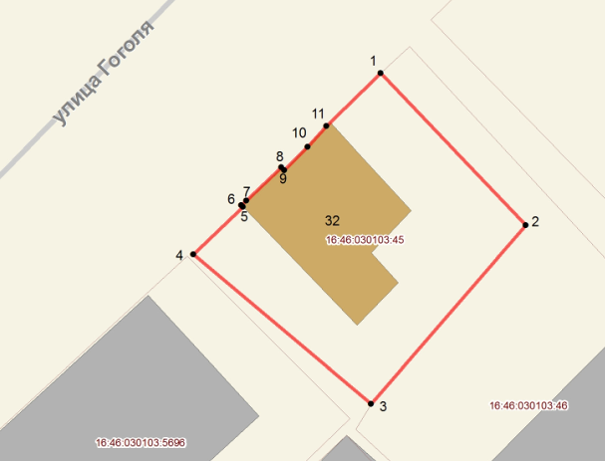
Масштаб 1: 500

Условные обозначения:

 | - граница территории объекта культурного наследия
 | - объект культурного наследия
1● | - характерная точка границ территории объекта культурного наследия
16:46:030103:45 | - кадастровый номер земельного участка
 | - границы земельных участков по сведениям из ЕГРН

Текстовое описание границ территории
объекта культурного наследия регионального значения
«Дом действительного статского советника П.П. Дмитриева», нач. XX в., расположенного по адресу: Республика Татарстан, Бугульминский муниципальный район, г. Бугульма, ул. Николая Гоголя, д. 32

Границы территории объекта культурного наследия регионального значения «Дом действительного статского советника П.П. Дмитриева», нач. XX в., расположенного по адресу: Республика Татарстан, Бугульминский муниципальный район, г. Бугульма, ул. Николая Гоголя, д. 32, проходят:

Прохождение границы |  | Описание прохождения границы
от точки | до точки | Описание прохождения границы
1 | 2 | от точки 1 в юго-восточном направлении протяженностью 21.31 м до точки 2;
2 | 3 | от точки 2 в юго-западном направлении протяженностью 24.02 м до точки 3;
3 | 4 | от точки 3 в северо-западном направлении протяженностью 23.60 м до точки 4;
4 | 5 | от точки 4 в северо-восточном направлении протяженностью 6.97 м до точки 5;
5 | 6 | от точки 5 в северо-западном направлении протяженностью 0.20 м до точки 6;
6 | 7 | от точки 6 в северо-восточном направлении протяженностью 0.67 м до точки 7;
7 | 8 | от точки 7 в северо-восточном направлении протяженностью 4.92 м до точки 8;
8 | 9 | от точки 8 в юго-восточном направлении протяженностью 0.37 м до точки 9;
9 | 10 | от точки 9 в северо-восточном направлении протяженностью 3.33 м до точки 10;
10 | 11 | от точки 10 в северо-восточном направлении протяженностью 2.90 м до точки 11;
11 | 1 | от точки 11 в северо-восточном направлении протяженностью 7.64 м до точки 1.

Таблица характерных точек границ территории
объекта культурного наследия регионального значения
«Дом действительного статского советника П.П. Дмитриева», нач. XX в., расположенного по адресу: Республика Татарстан, Бугульминский муниципальный район, г. Бугульма, ул. Николая Гоголя, д. 32

№ | Координаты характерных точек в местной системе координат (МСК-16)
№ | X | Y
1 | 336747.55 | 2350002.22
2 | 336732.14 | 2350016.94
3 | 336713.95 | 2350001.26
4 | 336729.18 | 2349983.23
5 | 336734.00 | 2349988.26
6 | 336734.14 | 2349988.12
7 | 336734.61 | 2349988.60
8 | 336737.99 | 2349992.18
9 | 336737.72 | 2349992.44
10 | 336740.06 | 2349994.81
11 | 336742.21 | 2349996.75
1 | 336747.55 | 2350002.22

Приложение № 2
к приказу Комитета
Республики Татарстан по охране объектов культурного наследия
от _____________года № _______

Предмет охраны*
объекта культурного наследия регионального значения
«Дом действительного статского советника П.П. Дмитриева», нач. XX в., расположенного по адресу: Республика Татарстан, Бугульминский муниципальный район, г. Бугульма, ул. Николая Гоголя, д. 32

1. Местоположение здания: по красной линии застройки ул. Гоголя.
2. Объёмно-пространственная композиция двухэтажного с подвалом кирпичного здания Т - образного в плане, в том числе его габариты, высотные отметки по венчающим карнизам.
3. Геометрия, габариты и конструктивное решение скатной крыши сложной конфигурации, ее высотные отметки по коньку и аттику.
4. Композиционное решение и архитектурно-художественное оформление фасадов, в том числе местоположение, форма, размер, художественное оформление:
- главный фасад с сильно выступающим боковым ризалитом, с примыкающим слева крыльцом с низкой колонной на широком цилиндрическом пьедестале, на колонну опираются концы двух арок, размещенных под углом друг к другу и выложенных из белокаменных клиновидных элементов; каменная лестница на крыльцо с металлическим ограждением, расположенная параллельно основному объему;
- прямоугольные окна с П-образным широким завершением, гладким на окнах первого этажа и с глубокой рустикой на окнах второго этажа; окно первого этажа на фасаде ризалита в форме параболы с обрамлением веерными камнями с замковым камнем в верху; два зеркально расположенных оконных проема второго этажа в верхней части имеющие завершение в виде четверти круга; верхнее трехчастное окно, вписанное в аттиковую стенку, имитирующую завершение средневековой башни;
- обрамление арочных окон ступенчатыми клиньями, междуэтажный пояс из «чупаевского» камня с рваной фактурой, венчающий карниз, переходящий на аттике в зубчатую форму;
- боковой северо-восточный фасад в кирпичной кладке с отделкой «рустом» лопаток на углах, междуэтажным поясом и карнизом на треугольном фронтоне с гладкой отделкой серым камнем;
- боковой юго-западный фасад в кирпичной кладке;
- дворовый юго-восточный фасад в кирпичной кладке с карнизом на треугольном фронтоне;
- прямоугольные заполнения оконных проемов главного, дворового и боковых фасадов.
5. Материал отделки фасадных поверхностей (не оштукатуренная кирпичная кладка боковых фасадов, облицовка фасада «чупаевским» камнем с гладкой и грубо рустованной фактурой) и колористическое решение фасадов.
6. Пространственно-планировочная структура интерьеров в пределах капитальных стен; местоположение исторической лестницы в интерьере, ее параметры, форма и конструкция.

* Предмет охраны может быть изменён по результатам комплексных научных исследований и проведения реставрационных работ.

Таблица предмета охраны
объекта культурного наследия регионального значения
«Дом действительного статского советника П.П. Дмитриева», нач. XX в., расположенного по адресу: Республика Татарстан, Бугульминский муниципальный район, г. Бугульма, ул. Николая Гоголя, д. 32

№ | Предмет охраны | Фотофиксация основных элементов/графические материалы
1. | Местоположение здания: по красной линии застройки ул. Гоголя | 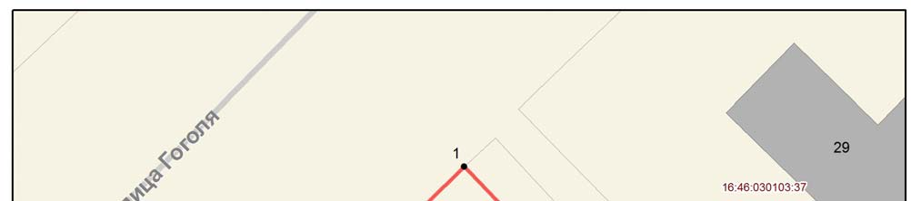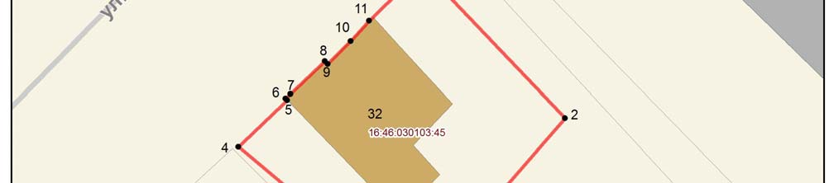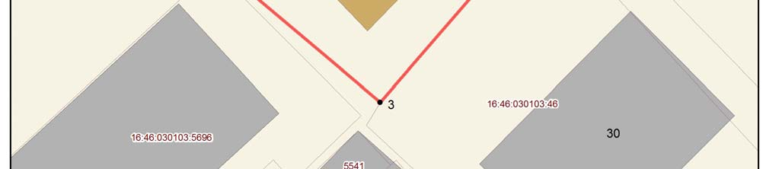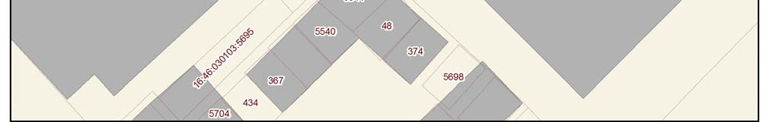  Условные обозначения:  Рис. 1. Местоположение
  - объект культурного наследия
2. | Объёмно-пространственная композиция двухэтажного с подвалом кирпичного здания Т - образного в плане, в том числе его габариты, высотные отметки по венчающим карнизам | 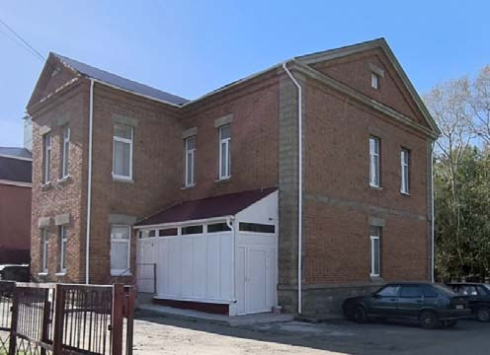  Рис. 2. Вид объекта с восточной стороны
3. | Геометрия, габариты и конструктивное решение скатной крыши сложной конфигурации, ее высотные отметки по коньку и аттику | 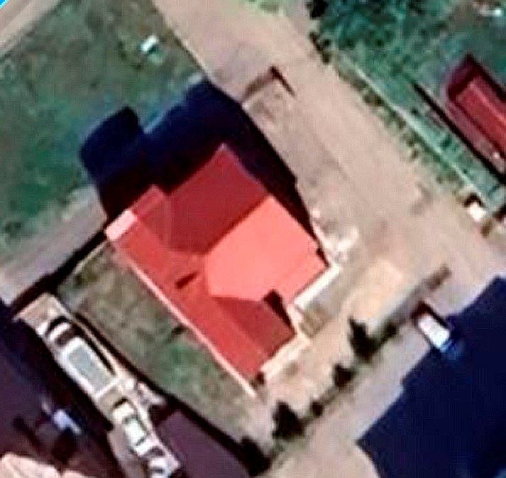  Рис. 3. Вид крыши здания на аэрофотоснимке
4. | Композиционное решение и архитектурно-художественное оформление фасадов, в том числе местоположение, форма, размер, художественное оформление:  - главный фасад с сильно выступающим боковым ризалитом, с примыкающим слева крыльцом с низкой колонной на широком цилиндрическом пьедестале, на колонну опираются концы двух арок, размещенных под углом друг к другу и выложенных из белокаменных клиновидных элементов; каменная лестница на крыльцо с металлическим ограждением, расположенная параллельно основному объему;  - прямоугольные окна с П-образным широким завершением, гладким на окнах первого этажа и с глубокой рустикой на окнах второго этажа; окно первого этажа на фасаде ризалита в форме параболы с обрамлением веерными камнями с замковым камнем в верху; два зеркально расположенных оконных проема второго этажа в верхней части имеющие завершение в виде четверти круга; верхнее трехчастное окно, вписанное в аттиковую стенку, имитирующую завершение средневековой башни;  - обрамление арочных окон ступенчатыми клиньями, междуэтажный пояс из «чупаевского» камня с рваной фактурой, венчающий карниз, переходящий на аттике в зубчатую форму;  - боковой северо-восточный фасад в кирпичной кладке с отделкой «рустом» лопаток на углах, междуэтажным поясом и карнизом на треугольном фронтоне с гладкой отделкой серым камнем;  - боковой юго-западный фасад в кирпичной кладке;  - дворовый юго-восточный фасад в кирпичной кладке с карнизом на треугольном фронтоне;  - прямоугольные заполнения оконных проемов главного, дворового и боковых фасадов | 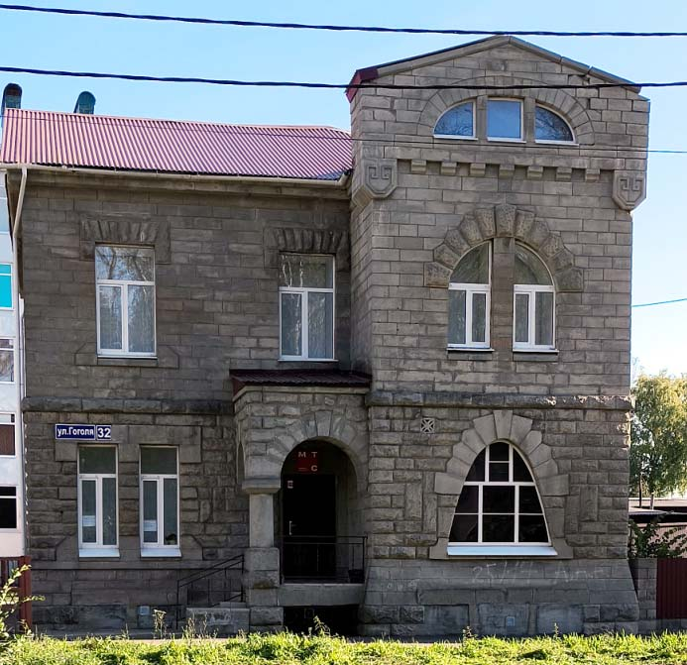  Рис. 4. Вид главного фасада  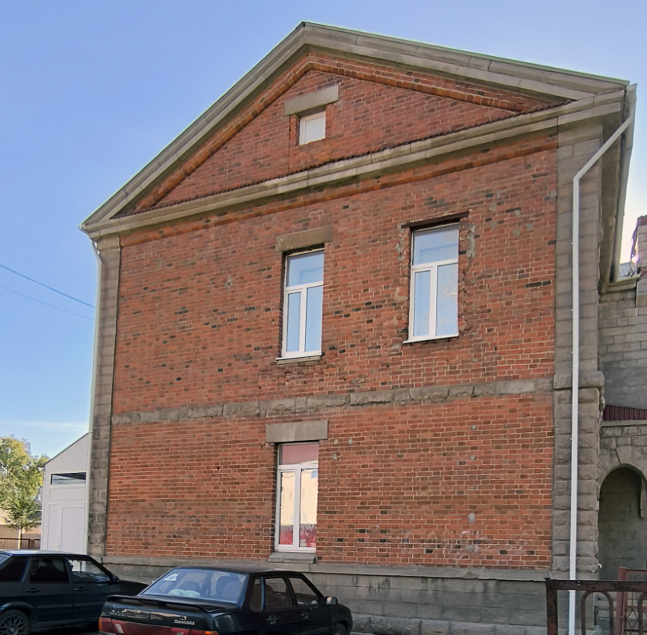  Рис.5. Вид бокового северо-восточного фасада  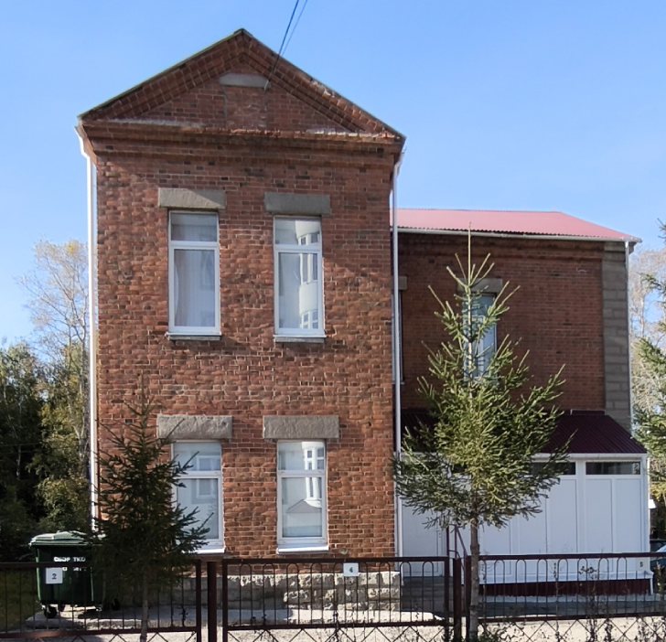  Рис.6. Вид дворового юго-восточного фасада  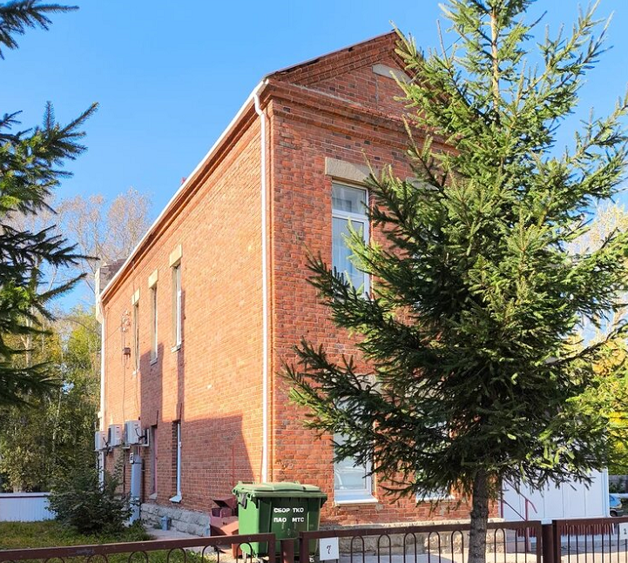  Рис.7. Вид бокового юго-западного фасада  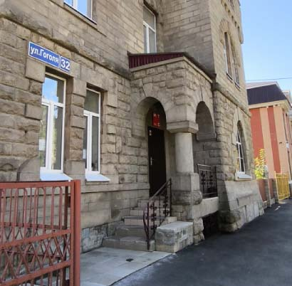  Рис. 8. Вид входной группы
5. | Материал отделки фасадных поверхностей (не оштукатуренная кирпичная кладка боковых фасадов, облицовка фасада «чупаевским» камнем с гладкой и грубо рустованной фактурой) и колористическое решение фасадов | 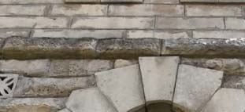  Рис. 9. Фрагмент фасада с облицовкой «чупаевским» камнем различной фактуры  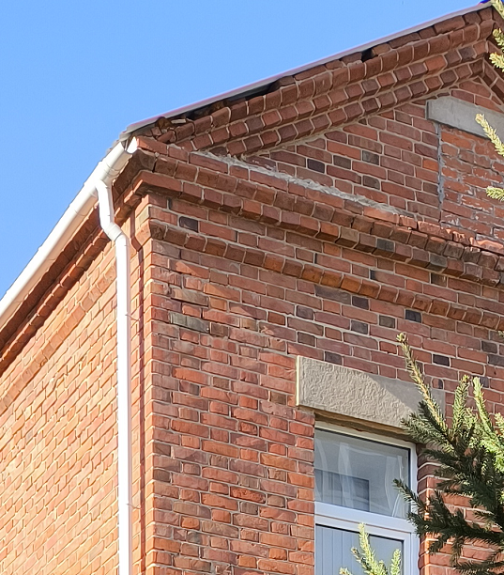  Рис.10. Фрагмент фасада с кирпичной кладкой  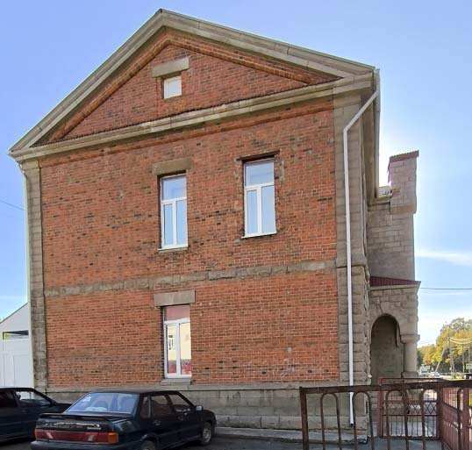  Рис.11. Вид северо-восточного фасада
6. | Пространственно-планировочная структура интерьеров в пределах капитальных стен; местоположение исторической лестницы в интерьере, ее параметры, форма и конструкция | 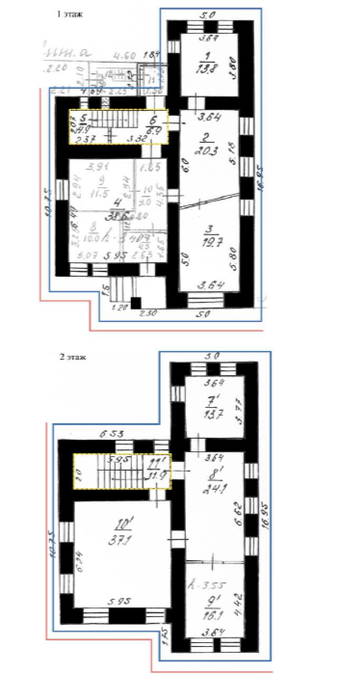  Условные обоначения:  - исторические капитальные стены нач. XX в.  - архитектурно-художественное оформление фасадов  - охраняемый объем  - местоположение исторической лестницы  Рис. 12, 13. Схемы первого и второго этажа

